

Kotitalous, lasten kokkikurssi, syksy 2026
Laura Kinnunen
laura.a.kinnunen@kuopio.fi
p. 0447184752

Menu 20.10

Helppo nakkikastike, keitetyt perunat + juuresraaste
&
Ruispuolukkapuuro maidolla

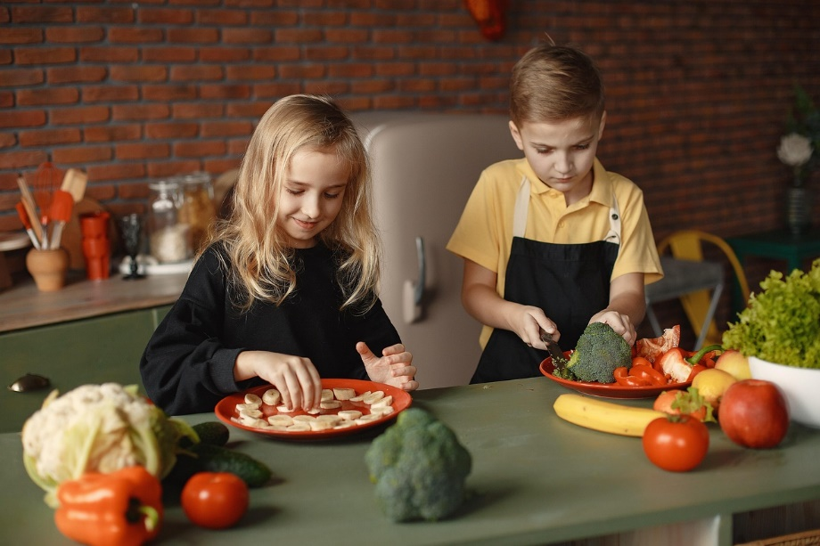

Helppo nakkikastike

Ainekset Keitetyt perunat
1 pkt / 300g nakki ( valitse lihaisa ) Kuori perunat ja huuhtele
1 kpl sipuli Siirrä perunat kattilaan, lisää kattilaan vettä
2 rkl vehnäjauho Keitä 10-15min ajan, kaada vesi pois ja nauti
2 dl vesi
2 dl ruokakerma
2 rkl öljy
1 kpl lihaliemikuutio
1 rkl sinappi
Työvaiheet
- Leikkaa nakit viipaleiksi ja sipuli kuutioksi.
- Lisää paistinpannulle öljyä ja paista nakit ja sipulit kypsäksi.
- Ripottele pannulle vehnäjauho ja sekoita tasaiseksi.
- Lisää vesi, kerma, sinappi ja lihaliemikuutio, sekoita tasaiseksi.
- Anna kypsyä miedolla lämmöllä 15 min ajan.
- Nauti keitetyn perunan kanssa.

Ruispuolukkapuuro

Ainekset
5 dl puolukoita
2 dl taateleita tai 1 dl sokeria
3,5 dl ruisjauhoja
8 dl kiehuvaa vettä
Työvaiheet
- Pilko taateleita pienemmäksi.
- Lisää kulhoon puolukat, taatelit/sokeria ja ruisjauhot.
- Kaada kiehuva vesi ainesten joukkoon. Soseuta sauvasekoittimella/blenderissä tasaiseksi.
- Anna vetäytyä 5-10 min ennen syömistä, jos syöt lämpimänä tai laita puuro jääkaappiin ja nauti puurosta viileänä sellaisenaan tai maidon kera.

